TERAPIA EEG BIOFEEDBACK
Metoda biofeedback opiera się na obrazowaniu czynności bioelektrycznej mózgu podczas wykonywania zestawów zadań prezentowanych na ekranie komputera. Aby osiągnąć powodzenie, dziecko musi utrzymywać wysoki poziom koncentracji.
Jest to metoda tzw. neurorehabilitacji. Mózg człowieka wykazuje ciągłą czynność bioelektryczną. Oznacza to, że nawet podczas snu między komórkami nerwowymi przepływają impulsy elektryczne o niskim napięciu, które można zarejestrować stosując specjalną aparaturę. Częstotliwość i amplituda tych fal zależy od stanu pobudzenia układu nerwowego i koncentracji. Inny zapis fal wykazuje człowiek podczas snu, inny gdy czuwa, a jeszcze inny w trakcie np. pracy twórczej. Np. fale alfa w stanie relaksu, odprężenia, środkowe pasmo fal beta w stanie wytężonego wysiłku umysłowego, fale delta w stanie głębokiego, regenerującego snu.
W niektórych dysfunkcjach mózgu występuje niedobór fal o pewnych częstotliwościach, co utrudnia wykonywanie niektórych czynności (np. dzieci z ADHD mają problem ze skupieniem się na wykonaniu konkretnego zadania lub kontrolowaniem emocji). Urządzenie do neurofeedbacku to elektroencefalograf z odpowiednim oprogramowaniem. Elektrody podłączane w różnych miejscach na skórze głowy i uszach zbierają dane o występowaniu poszczególnych pasm fal, oprogramowanie zamienia te informacje w zrozumiały dla dziecka obraz. Ma ono tak sterować aktywnością swojego mózgu, aby np. widziany na ekranie samochód wyścigowy przyśpieszył.
Tradycyjnie wyróżnia się cztery najbardziej charakterystyczne zakresy fal odpowiadające przede wszystkim różnym „stanom świadomości”. Obrazuje je poniższy rysunek (wysokość fali odpowiada średniemu napięciu puli neuronów, których rytm został zarejestrowany).
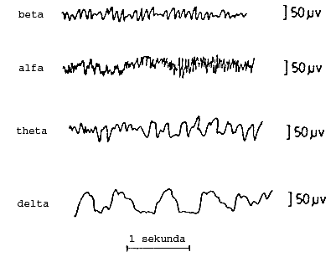
Stosowanie sprzętu jest w pełni bezpieczne i nie wiąże się
z najmniejszym ryzykiem. Po zamontowaniu aparatury pomiarowej dziecko siada przed monitorem, na którym wyświetlana jest wideogra i ukierunkowane przez terapeutę, świadomie koncentrując uwagę zmienia natężenie poszczególnych pasm fal mózgowych, co ma wpływ na przebieg gry i osiągane wyniki.
Regularnie prowadzony trening w dużej mierze usprawnia funkcje poznawcze, może pomóc obniżyć stres, poprawić i przedłużyć zdolność koncentracji uwagi, obniża tzw. napięcie wewnętrzne. Neurofeedback jest stosowany w terapii dzieci z ADHD (zespół nadpobudliwości psychoruchowej), z zaburzeniami procesu uczenia się, po urazach czaszki, wspomaga leczenie niektórych chorób CUN. Jest również polecany osobom zdrowym dla poprawy koncentracji. Trening umożliwia też szybkie zrelaksowanie się i regenerację sił.
Aby skorzystać z treningu dziecko powinno mieć aktualne zaświadczenie lekarskie dotyczące braku przeciwskazań do uczestnictwa w terapii EEG Biofeedback. Podstawowy trening obejmuje przynajmniej dziesięć cotygodniowych sesji.

